**Boletín de Prensa**

**Streaming de Video por Suscripción: Repunte y Fragmentación**

por Radamés Camargo ([radames.camargo@theciu.com](mailto:radames.camargo@theciu.com))

* Al cierre de 2024, las plataformas SVOD alcanzaron 14.3 millones de suscripciones, un repunte de 6.3% en su comparativo anual
* La oferta fortalecida de contenidos exclusivos, la diversificación de planes, la disponibilidad de descuentos, así como empaquetamientos han impulsado las suscripciones
* Aunque Netflix sigue siendo la plataforma predilecta, continúa registrando una pérdida de participación de mercado (49.9%) frente a sus competidores
* Disney+ (17.0%), Max (12.0%) y ViX+ (7.3%) han escalado su preferencia, derivado ello de la oferta de contenidos relevantes, alianzas estratégicas y precios competitivos

Recientemente, el mercado del streaming de video por suscripción en México da señales claras de recuperación y repunte, tras un periodo de desaceleración en su ritmo de crecimiento de suscripciones.

Al cierre de 2024, las plataformas de video bajo demanda por suscripción (SVOD, por sus siglas en inglés) alcanzaron 14.3 millones de suscripciones, impulsadas principalmente por una oferta fortalecida de contenidos exclusivos, la diversificación de planes con publicidad, la disponibilidad de descuentos en la suscripción trimestral/semestral/anual, así como empaquetamientos con operadores de telecomunicaciones y otras plataformas y servicios digitales.

**Suscripciones: Recuperación y Alza**

Tras el empujón registrado en la pandemia, en la que se alcanzaron tasas de crecimiento de doble dígito, el mercado enfrentó una etapa de desaceleración.

No obstante, en 2024 se ha revertido esta tendencia. El mercado creció 6.3% al finalizar el cuarto trimestre, debido a las estrategias implementadas por las plataformas para impulsar la contratación, aligerar el gasto económico y aumentar la percepción de valor del servicio entre los usuarios.

**Suscripciones a Plataformas SVOD en México**

**(Millones y Crecimiento Anual, %)**

Fuente: The Competitive Intelligence Unit

Actualmente, 62.1% de los internautas o 62.2 millones de personas en México tienen acceso a contenidos audiovisuales en línea.

Esta cifra evidencia no sólo el universo potencial que aún queda por conquistar, sino la competencia frontal que enfrenta el modelo de negocio por suscripción frente a la oferta gratuita con publicidad o de contenidos en redes sociales y otras plataformas digitales. El reto para las plataformas está en convertir ese alcance en ingresos futuros.

**Netflix: Liderazgo Feneciente por la Competencia Estratégica**

Aunque Netflix sigue siendo la plataforma predilecta, continúa registrando una pérdida de participación de mercado al registrar un nivel de 49.9% al cuarto trimestre de 2024 (4T-2024), esto representa una caída de 2.2 puntos porcentuales (pp) respecto al segundo trimestre del año (2T-2024).

La plataforma ha diversificado su oferta, incursionando en eventos deportivos en vivo, pero lo ha hecho de forma esporádica y sin una estrategia sostenida que logre fidelizar a nuevos segmentos de audiencia.

El descenso de Netflix no obedece a una pérdida de calidad en su contenido, sino a un entorno cada vez más competitivo en el que otras plataformas han comenzado a consolidarse con ofertas atractivas y alineadas al mercado mexicano, tanto en términos tarifarios como en contenidos.

**Max, Disney+ y ViX+: Grandes Ganadores**

Max (más bien HBO Max, ¡de nuevo!) alcanzó una participación de 12.0% al cierre del año, la mayor ganadora en el mercado, al escalar su preferencia 1.5 pp, al consolidarse como una alternativa robusta, debido a su oferta de series premium y estrenos de películas.

Por su parte, Disney+, registró una ganancia en participación de tan sólo 0.4 pp frente a la primera mitad de 2024, para llegar a 17% y con ello mantiene su atractivo en diversos segmentos de las audiencias y combina su oferta multi-franquicia con precios asequibles.

**Participación de Mercado de Plataformas SVOD, 4T-2024**

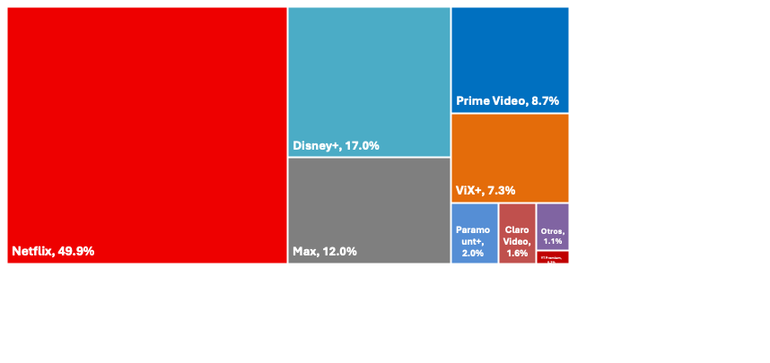

Fuente: The Competitive Intelligence Unit

Otro caso de impulso en términos de preferencia es ViX+, que logró un aumento de 1.3 pp, al alcanzar 7.3% de participación en suscripciones.

Este repunte se explica por la transmisión exclusiva de partidos de la Liga MX, lo que demostró el alto valor del contenido local y deportivo para captar audiencias. Esta estrategia, centrada en ofrecer contenido culturalmente relevante, resulta particularmente eficaz en un mercado como el mexicano.

**Plataformas en Ascenso**

Otras plataformas como Amazon Prime Video (8.7%), Paramount+ (2.0%), Claro Video (1.1%) registran un estancamiento o ligeras pérdidas de participación.

No obstante, el caso de Prime Video aunque se beneficia de su integración con el ecosistema de Amazon, enfrenta dificultades para diferenciarse en contenido, circunstancia que podría cambiar en la primera mitad de 2025, al incorporar contenidos relevantes en México.

En tanto, Paramount+ y Claro Video siguen luchando por ganar relevancia frente a competidores con mayor inversión y alcance en contenidos.

**Mercado en Transformación**

Las cifras más recientes confirman una transformación estructural en el mercado SVOD mexicano. Si bien Netflix conserva el liderazgo, sigue perdiendo terreno en favor de sus competidores.

Las plataformas han entendido que la oferta de contenido relevante, la apuesta por alianzas estratégicas y la oferta de planes a precios competitivos son clave para ganar la preferencia y el bolsillo del consumidor digital de contenidos.

A medida que más usuarios opten por la oferta de streaming y que las plataformas exploren modelos híbridos con publicidad, el mercado continuará fragmentándose, pero también sofisticándose. La clave será mantener la innovación constante, tanto en contenidos como en modelos de distribución, para garantizar relevancia y accesibilidad entre las audiencias.

**Para coordinar entrevistas con cualquier miembro del equipo de The CIU o para más**

**información respecto a este u otros temas, favor de contactar directamente a:**  
**Ernesto Piedras, Director General,**[epiedras@theciu.com](mailto:epiedras@theciu.com)**, +52-55-5438-7717**  
**Radamés Camargo, Coordinador de Comunicación,**[radames.camargo@theciu.com](mailto:radames.camargo@theciu.com)**,**

**+52-55-3475-6226**